2016级新生学籍注册操作指南
（学籍信息完善、核对及注册 开放时间为8月29日--9月9日）

第一部分 登陆系统
一、用户登陆

第二部分 个人信息维护
一、个人信息
1.个人基本信息管理
2.学籍照片上传管理
3.学籍核对信息管理
4.登陆密码修改管理

第三部分 培养
一、培养管理
1.学期注册

第一部分 登陆系统
系统运行请用IE8.0以上浏览器（推荐使用Firefox、Chrome、Safari和Opera等高速浏览器），分辨率：1024×768以上。（注：360、遨游、搜狗等浏览器都为IE内核）
注意事项：
（1）登陆后请尽快修改并牢记自己的密码（最好用笔记下）并做好保密工作。
（2）如系统提示学号有误，请凭本人身份证或有效证件到本院系研究生秘书处查询。
（3）密码找回：首先选择登录“类别”，然后点击“忘密”（如登录类别选错，可能无法找回密码）。

一．用户登陆
1.进入入口：
- 直接在地址栏中输入“yjssys.snnu.edu.cn”即可进入“研究生信息管理系统”
- 从研究生院网站—>服务系统—>研究生信息管理系统进入系统，如下
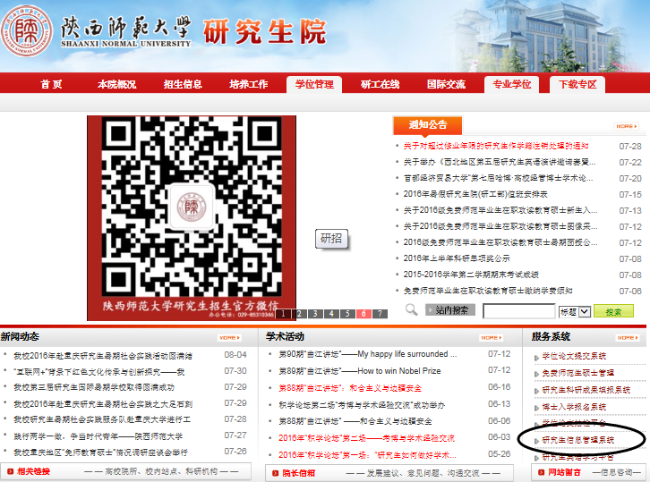

- 系统登录
用户在登陆系统时，注意选择适合自己的类别。
（用户名为6位学号，初始密码为出生年月日8位）
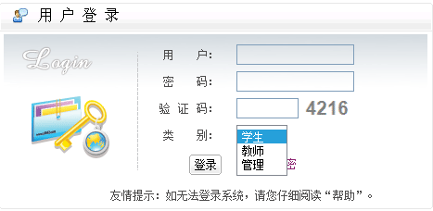

第二部分 个人信息维护

一、个人信息

1．个人基本信息管理
功能菜单：其他 → 个人信息→ 个人基本信息管理
操作说明：学生点击“个人基本信息管理页面”，出现以下界面，进行完善信息。每一次完善一个页面都需要点击，右上角的“”保存按钮，方可进行下一步操作。如果不保存，系统不会自动保存信息，请注意点击保存按钮。
重点说明：前五个页面“基本、学业/其他、联系/简历、学历、学前”请认真填写完整。基础数据不完整会导致使用系统时，数据验证不通过引起的无法审核现象。
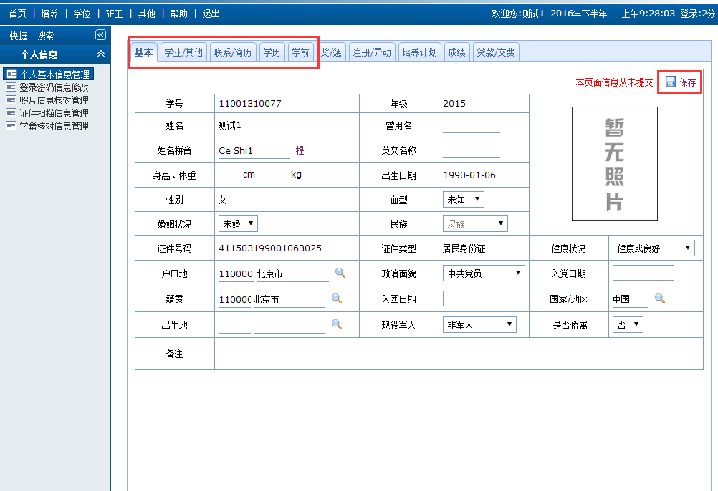
例如：完善信息时，需要选择数据。选择户口地需要点击“”选择按钮，进行添加信息，根据条件查询到需要信息直接添加。其他页面操作也是此种方法。
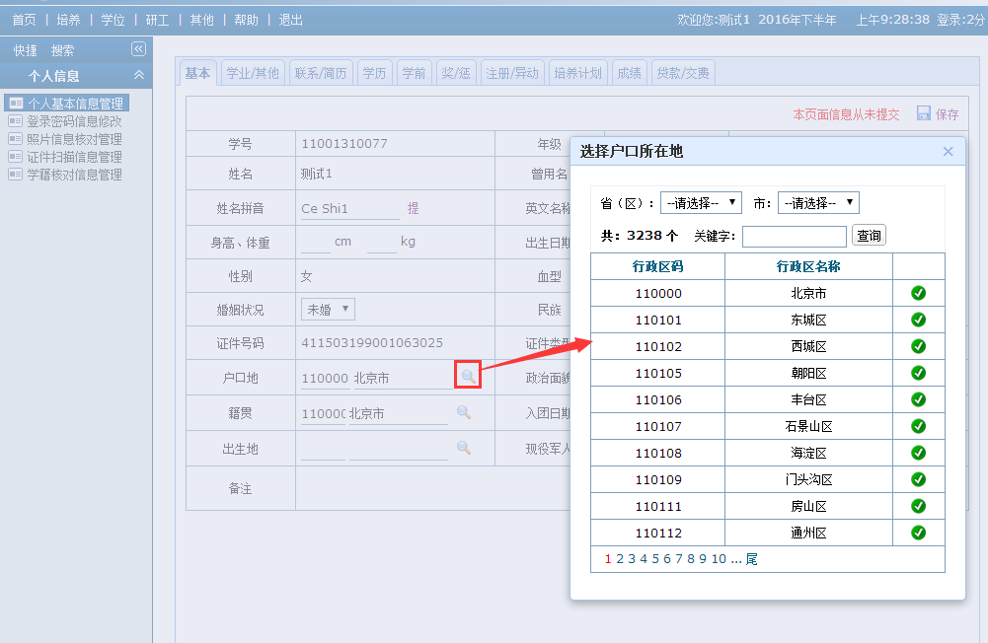

2．学籍照片上传
功能菜单：其他 → 个人信息 → 照片信息核对管理
照片要求：
1、免冠近期照片 2、蓝色背底 3、图像宽高比3:4（如宽*高为300*400，像素最低要求不能小于144*192）4、图像应为JPG格式 5、文件大小一般应控制在50kb以内。
上传说明：
上传照片时，应该注意照片的大小，点击浏览按钮，直接把需要上传的照片上传，如果超过一定的大小，系统会自动提示。另外图像上传成功后需要通过审核后方能最终显示在个人基本信息中，请耐心等待审核。
上传照片时也可先查看“” 了解上传要求。
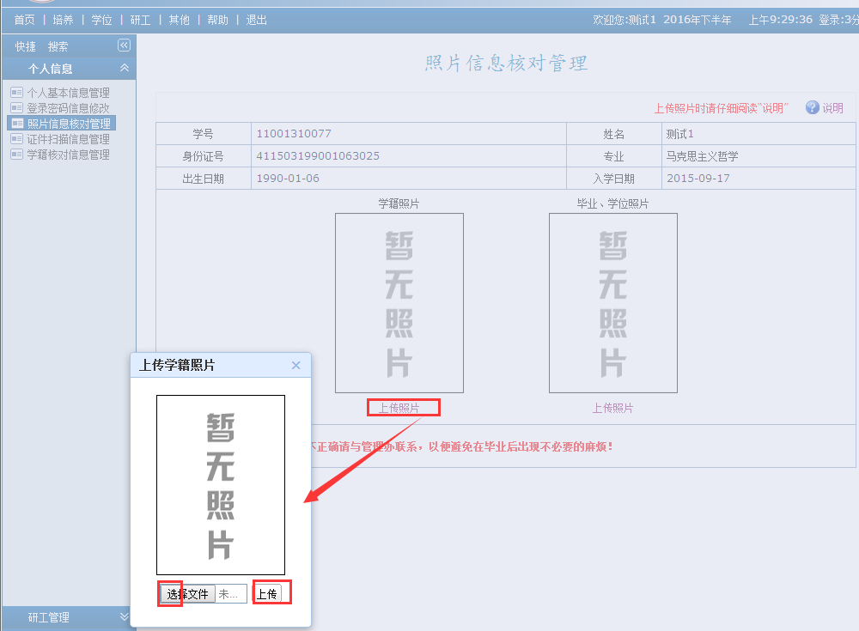

3.学籍核对信息管理
功能菜单：其他 → 个人信息 → 照片信息核对管理
对自己的学籍信息进行核对，信息无误他直接“保存—>提交”；如需要更改可在“信息勘误”里面申请更改。最后需要点击“提交”

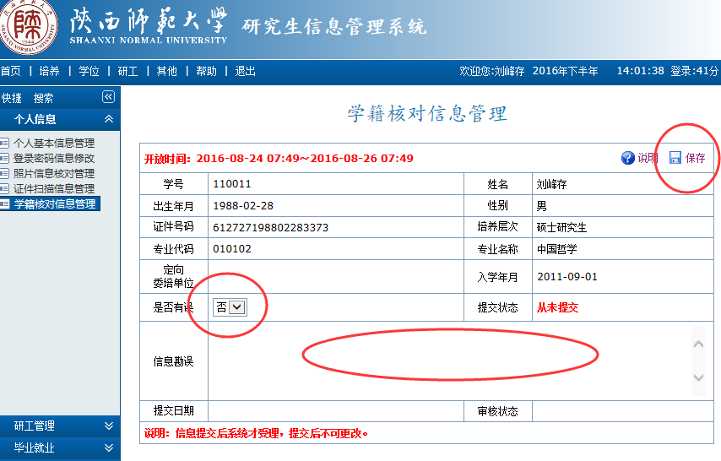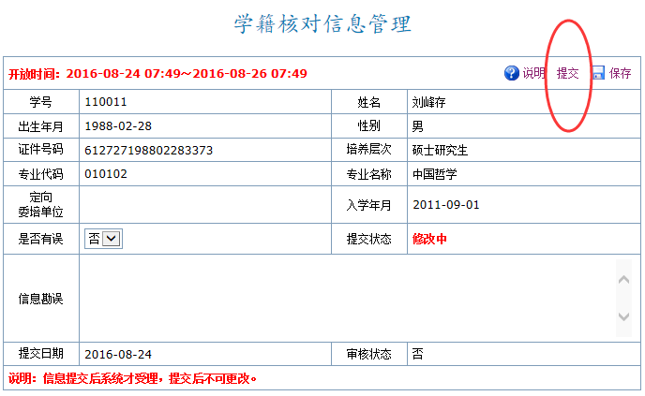

4.登陆密码修改管理
功能菜单：其他 → 个人信息 → 登陆密码信息修改
操作说明：学生登陆系统之后，直接修改登陆密码便于保存，修改完成，点击右上角的“”按钮，方可完成。
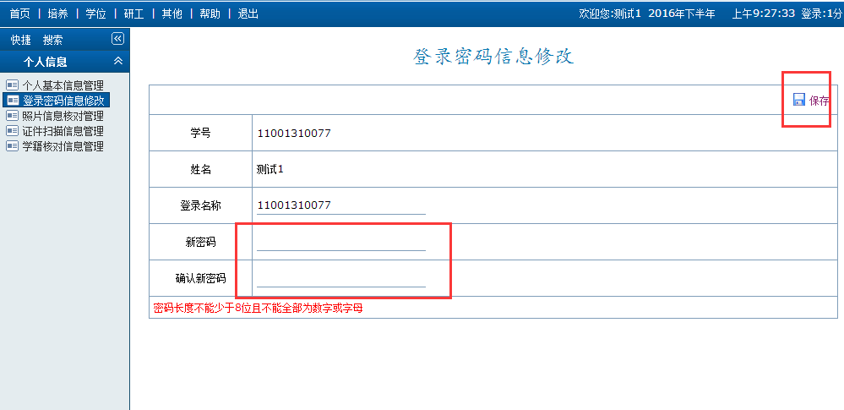

第三部分 培养

一．培养管理

1．学期注册
功能菜单：培养 → 培养管理 → 学期注册信息管理
操作说明：新学期开始，完善信息后点击“提交”按钮，完成注册。
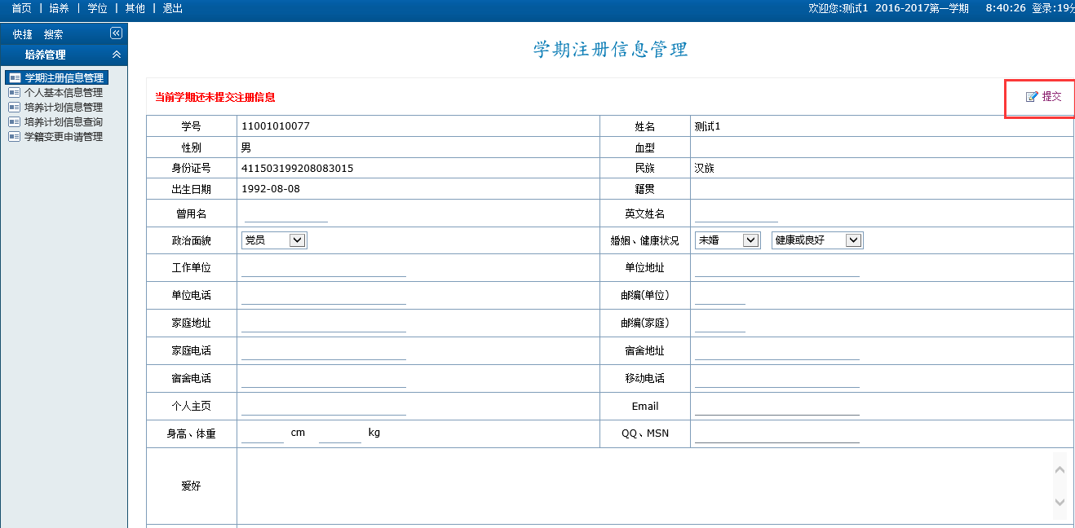

以上操作都完成后，就可以进行以后的模块功能操作了
例如查看自己的公共课表 以后四六级报名 成绩查询等。

